Taller de nudos
Nudos básicos

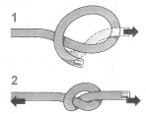 | MEDIO NUDO  Es el nudo básico y que todos sabemos hacer. Pero si sigues leyendo verás que hay muchos más tipos de nudos y cada uno está indicado para una cosa.
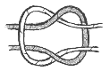 | RIZO  Une dos cuerdas de igual grosor. También llamado nudo llano o de ladrón. Este último nombre viene porque antiguamente los balleneros cerraban sus bolsas con él. Los ladrones las volvían a atar con un nudo casi idéntico (ver siguiente) y entonces los balleneros sabían que habían sido robados. La regla para hacerlo es "derecha sobre izquierda e izquierda sobre derecha".  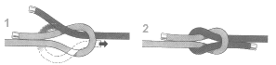
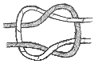 | VACA  Es muy parecido al anterior, pero cuidado: no es nudo fiable ya que con el esfuerzo se puede soltar. No se debe usar nunca. Normalmente se consigue al intentar hacer un rizo y equivocarse porque su regla es "derecha sobre izquierda y derecha sobre izquierda".
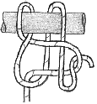 | DE EVASIÓN  Una vez rebasado el obstáculo, este nudo permiterecuperar la cuerda (como muchas veces hemos visto en las películas de aventuras). Sin embargo, hay que manejarlo con cuidado y conviene siempre probarlo antes con peso suficiente.
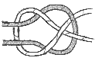 | DE TEJEDOR  o vuelta de escota  Une dos cuerdas de distinto grosor. La más fina es la que se cruza (en el paso 3). Cuenta la leyenda que es el nudo que Penélope hacía y deshacía mientras esperaba el regreso de Ulises a la isla de Ítaca.  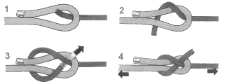
DE PESCADOR
Une dos cuerdas muy fuertes y poco flexibles (cables metálicos, sogas mojadas,...).
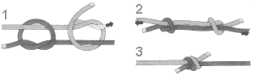
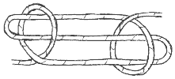 | MARGARITA  Sirve para acortar eliminar la parte estropeadade una cuerda. Es un poco difícil de conseguir a partir del esquema.
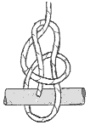 | AS DE GUÍA  Se usa para amarres y salvamentos (por ejemplo, en rappel y descensos). Es muy seguroporque cuanta más fuerza se haga con el extremo de la cuerda más se aprieta el nudo. Recuerda dejar un cabo suficiente para que no se deshaga el nudo.
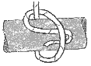 | UN COTE  Se usa sólo si la cuerda estará tensa, ya que se deshará si hay holgura.
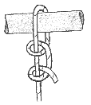 | VARIOS COTES  Se usan, al igual que el anterior, siempre que la cuerda esté tensa y sirve para amarres o por ejemplo, reponer vientos de tiendas perdidos.  También sirven como final de amarres o para dar seguridad a otros nudos.
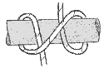 | BALLESTRINQUE  Se usa para fijar una cuerda a un palo.
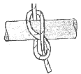 | LEÑADOR  Se usa para fijar una cuerda a un palo y comoinicio de los amarres. Es un nudo muy fácil de hacer, aunque si la cuerda no está tensa se puede acabar deshaciendo. Es también muy usado para arrastrar haces de leña (de ahí su nombre) por el suelo.
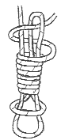 | CORREDIZO  o del ahorcado  Se usa para colgar y mover objetos de diferente tamaño o varios de ellos en un haz. Es un nudo peligroso, sobre todo si hay niños cerca, así que siempre que puedas emplea otro.  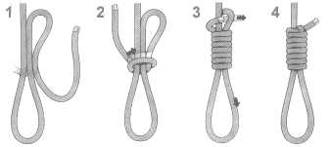
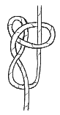 | ARNÉS DE HOMBRE  Permite hacer gazas (lazos) que no deban deslizarse a lo largo de una cuerda. Por ejemplo, se usa para construir escalas a base de nudos.
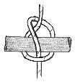 | GALERA  Permite alzar un peso entre varias personas. También se usa para construir escalas con palos como travesaños.

Amarres

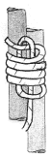 | REDONDO  Sirve para unir dos troncos paralelos. Se usa también sobre un palo para hacer un asidero de cuerda, por ejemplo, para el bordón de tu patrulla.
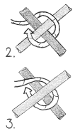 | CUADRADO  Sirve para unir dos troncos que se cruzan y tienden a escurrirse. Los pasos a seguir son:  1. Comienza con un nudo leñador en uno de los troncos.  2. Da varias vueltas de ensamblaje como indica  3. Da varias vueltas de apriete con fuerza.  4. Para finalizar da una vuelta muerta y acaba con varios cotes.  Recuerda que para que el nudo quede fuerte, alguien debe ayudarte para que los troncos no se muevan mientras haces el amarre.
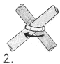 | DIAGONAL  Sirve para unir dos troncos que se cruzan pero no tienden a escurrirse:  1. Comienza con un nudo leñador en uno de los troncos.  2. Da varias vueltas en una bisectriz.  3. Luego da varias vueltas en la otra bisectriz.  4. Da varias vueltas de apriete con fuerza.  5. Para finalizar, como en el anterior, da una vuelta muerta y varios cotes.

Nudos de salvamento
Nudo de galera: se lo denomina así porque solía utilizarse en la antigüedad para sujetar los remos de galeras romanas y fenicias. En campamento, una de sus mayores utilidades es la de armar escaleras en tiempo mínimo. Estas pueden estar construidas por una sola soga en la que, mediante nudos sucesivos a una distancia aproximada de treinta centímetros se intercalan estacas, que harán las veces de peldaños. Sin embargo, la escalera de un asola soga resulta difícil para quien no posea suficiente práctica. Por ello es conveniente emplear dos sogas, procediendo en forma similar a la indicada, pero en ambos extremos de las estacas. Cuenta con la ventaja de deshacerse inmediatamente al retirar los peldaños. | 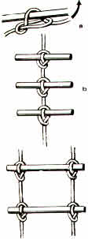

Nudo de evasión: es muy sencillo y de gran utilidad. En una emergencia muchas veces necesitamos descolgarnos de un árbol, una roca o pendiente pronunciada. Mediante el nudo de evasión (evadido o nudo del ladrón) será posible bajar de cualquier altura, recuperando la soga después de utilizarla sin necesidad de subir para desatarla, bastará con tirar de la punta correspondiente de la soga. Una advertencia al descolgarnos será de suna importancia descender por la soga que aprieta el nudo y no por la que lo desata, ya que la ley de la gravedad no perdona ni a los scouts. | 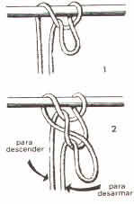

As de guía: es un nudo de mucha importancia en la serie de salvamento, gracias a lo práctico que es y a lo rápido que se hace. El bucle formado (oreja, lazo, seno) al ser pasado por las axilas, permite izar o ascender a una persona, es de absoluta seguridad, pues no hay peligro de que se corra y oprima al objeto o persona que sostiene. Para servirse de el debe saber hacerse en el aire y alrededor de una persona y de sí mismo. | 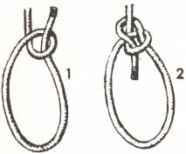

As de guía doble: llamado también de silla doble o nudo de bombero, tiene la misma utilidad que el anterior, vale decir que es el indicado cuando se trata de subir o descender a una persona por un desnivel pronunciado, con la ventaja que resulta más confortable. Uno de los bucles a de pasarse bajo la rodillas y el otro bajo las axilas. Aunque se trate de una persona herida o inconsciente, no existe ningún peligro de que se caiga, ya que el cuerpo queda perfectamente tomado por el nudo en las rodillas y los brazos. En el caso que se use para sostener a alguna persona que trabaja sobre él vacío, ha de pasarse uno de los bucles bajo los muslos, a modo de asiento. Debemos tener en cuenta que al comenzar el nudo es conveniente hacer bastante amplio el primer bucle con las dos sogas. | 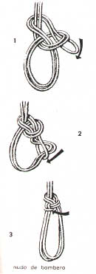

Silla inglesa: el armado de este nudo es algo diferente al anterior, pero su utilidad es la misma, Presenta además una ventaja importante: los dos bucles son fácilmente corredizos, por lo que puede adaptarse fácilmente a la persona que a de subir o bajar. | 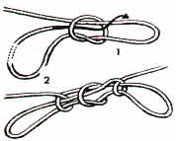

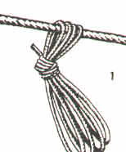 | Nudo pico de pájaro: para su armado ha de procederse como sigue: con la soga se rodea el cuerpo del herido 4 veces consecutivas, sujetándolo bajo los brazos, en la espalda, en los muslos y bajo las rodillas se toman luego las 4 vueltas de soga por su parte superior y se hará un medio nudo, si además se posee otra soga, las vueltas mencionadas al principio se harán simultáneamente alrededor del cuerpo y de esta soga auxiliar, de manera que pueda deslizarse a la persona herida.

Nudo del medio: este esta especialmente indicado para alpinismo y en esta característica esta originado su nombre. Presenta la particularidad de poder reliarse sin tener las puntas de la soga. Así por ejemplo los montañistas que se hallan en los extremos de las cordadas utilizan el nudo de silla común (as de guía) mientras que los que están el medio hacen este nudo "del medio". | 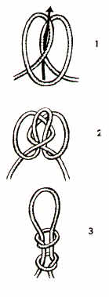

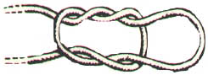 | Nudo de izamiento: posee la misma particularidad del precedente, se hace sin tener los extremos de la soga, su mayor particularidad consiste en el armado de bucles a lo largo de una soga, de manera que varios objetos o personas puedan ser izados. Presenta un inconveniente: el nudo de izamiento se ajusta y puede hacer daño a las personas, es más ideal para los objetos.

Nudo corredizo doble: con un extremo de la soga se efectúa un lazo que se sujeta a la mano izquierda. Con la punta libre se rodea tres o cuatro veces el lazo, pasándola después por el bucle superior. El nudo así confeccionado se aprieta fuertemente al tirar de la soga maestra. Por ello suele utilizarse con eficacia para llevar o mover objetos de distintos diámetros o reunir varios de ellos en un mismo as. | 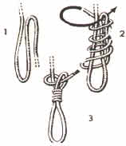

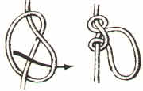 | Nudo arnés de hombre: el dibujo explica por sí mismo su confección. Su utilidad es similar a la del nudo de izamiento: por medio de su armado a lo largo de una soga, es posible descender o subir objetos o personas. Este nudo presenta la ventaja de que no se cierra sobre sí mismo.
cómo hacer una cabeza de turco

Un Turco para tu pañoleta
Un nudo que era usado, entre otras cosas, para hacer botones, hoy puede sernos útil para nuestras pañoletas Scouts ... y es muy fácil de hacer en solo cinco pasos..
Puedes usar cuerdas de colores o trazos de cuero. Mientras más firme sea la cuerda mejor !!
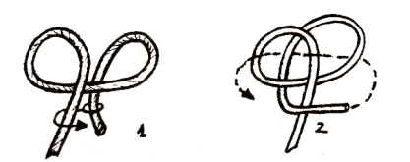
El cuarto paso consiste sólo en seguir la cuerda que ya esta anudada, las veces que quieras para dar un buen ancho al turco. Luego de que esta listo (5) debes darle forma agrandando el orificio central por donde pasará la pañoleta, ordenar una cuerda junto a la otra y listo !!
